WK.7021.92.2023.BL
40107.2023
Siechnice, dnia 26 października 2023 r.
...............................................................
pieczęć zamawiającego

ZAPYTANIE OFERTOWE

Zgodnie z Regulaminem udzielania zamówień publicznych w Urzędzie Miejskim w Siechnicach
w zakresie zamówień o wartości nie przekraczającej kwoty 130 000 złotych Zamawiający Gmina Siechnice, ul. Jana Pawła II 12, 55-011 Siechnice zaprasza do udziału w postępowaniu na:

Remont nawierzchni bezpiecznej - piaskowej na placu zabaw w Ozorzycach w gm. Siechnice

Przedmiot zamówienia obejmuje remont nawierzchni bezpiecznej – wykonanie nawierzchni piaskowej na placu zabaw w Ozorzycach w gm. Siechnice – dz. nr 104, wejście od strony ul. Witosa. Nawierzchnię należy wykonać w 2 etapach – 1 etap w dniach do dnia 10 listopada 2023 r. (wytyczenie, wykorytowanie i wywóz urobku wraz z utylizacją), natomiast 2 etap w dniach 20-30 listopada 2023 r. (ułożenie geowłókniny i zasypanie piaskiem). Pomiędzy 1 a 2 etapem zostanie zamontowane urządzenie zabawowe wielofunkcyjne – zestaw systemowy MM-0613 – karta produktu w załączeniu. Poniżej mapka z lokalizacją oraz dokumentacja fotograficzna.
Wytyczne dot. wykonania nawierzchni:
- grubość 30 cm,
- piasek o wielkości ziarna od 0,2 do 2 mm z atestem do celów rekreacyjnych,
- pod piaskiem należy ułożyć geowłókninę i zamocować ją szpilkami do podłoża,
- bez obrzeży,
- powierzchnia – szerokość ok. 6,85 x 6,65 m - zgodnie ze szkicem z karty technicznej produktu –
w załączeniu.
Wykonawca przed przystąpieniem do realizacji zadania ma obowiązek spotkać się z Przedstawicielem Zamawiającego na terenie placu zabaw w Ozorzycach celem wytyczenia obszaru nawierzchni.

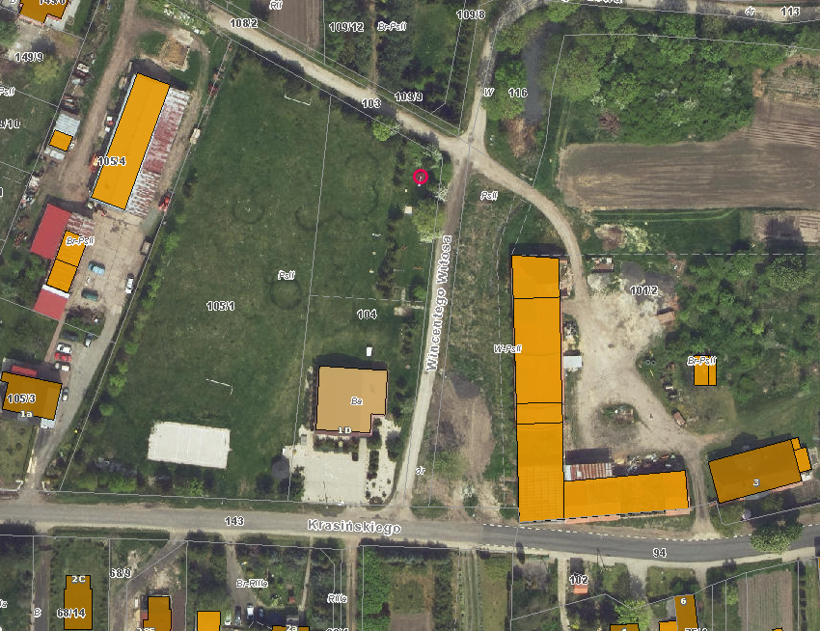

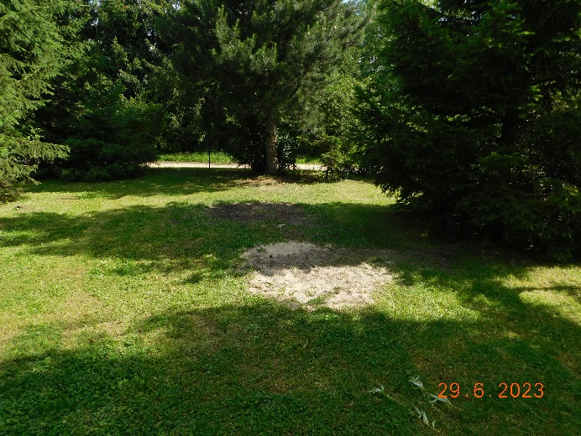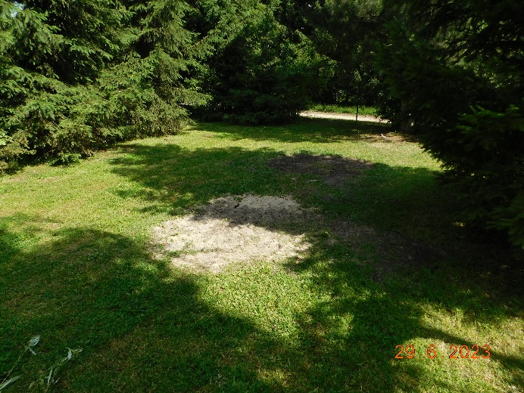
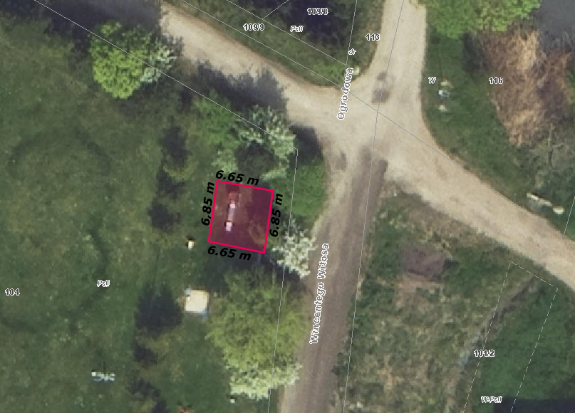

Wszelkie prace należy wykonywać zgodnie z obowiązującymi Polskimi Normami oraz zgodnie ze sztuką budowlaną z zachowaniem niezbędnych środków ostrożności. Wykonawca przed przystąpieniem do realizacji przedmiotu zamówienia zabezpieczy teren przed dostępem osób trzecich. Wykonawca zobowiązany jest do utrzymywania porządku w trakcie realizacji robót oraz systematycznego porządkowania miejsc wykonywania robót. Wykonawca ponosi odpowiedzialność za kompletne, należyte i terminowe wykonanie przedmiotu zamówienia oraz
za wszelkie szkody wyrządzone w mieniu Zamawiającego i osób trzecich przez osoby zatrudnione przez Wykonawcę przy realizacji zadania.
Zamawiający rekomenduje przeprowadzenie wizji lokalnej przed złożeniem oferty celem dokonania niezbędnych pomiarów i prawidłowego oszacowania ceny ofertowej. Lokalizacja placu zabaw to miejsce ogólnodostępne.

Osoba do kontaktu w sprawie realizacji zadania –
Barbara Ludwisiak, telefon: 71 7860951, e-mail: bludwisiak@umsiechnice.pl.
- Termin realizacji zamówienia – do dnia 30 listopada 2023 r.
- Kryterium oceny ofert
- Cena - 100%
- Inne kryteria – brak.
- Inne istotne warunki zamówienia:
- Termin realizacji – I etap do dnia 10 listopada 2023 r., II etap 20-30 listopada 2023 r.
- Cena musi zawierać w sobie całość kosztów związanych z kompleksową realizacją zadania.
- Sposób przygotowania oferty. Ofertę należy sporządzić na załączonym druku „OFERTA”,
w języku polskim, w formie pisemnej. Oferta winna być podpisana przez osobę upoważnioną.
- Ofertę należy dostarczyć:
- poprzez platformę zakupową
- drogą elektroniczną na adres mailowy - biuro@umsiechnice.pl,
- osobiście do siedziby Zamawiającego,
- pocztą na adres ul. Jana Pawła II 12, 55-011 Siechnice.
- Ofertę w formie papierowej należy umieścić w kopercie opisanej: Remont nawierzchni bezpiecznej - piaskowej na placu zabaw w Ozorzycach w gm. Siechnice.
- Ofertę złożyć należy do dnia 31 października 2023 r. do godz. 12.00.
- Osoba upoważniona do kontaktu z wykonawcami: Barbara Ludwisiak, tel. 71 786 09 51, email: bludwisiak@umsiechnice.pl .
- Zamawiający dopuszcza przeprowadzenie negocjacji z wykonawcami.
- Zamawiający zastrzega unieważnienie postępowania w każdym wypadku bez podania przyczyn.
- O udzielenie zamówienia mogą ubiegać się Wykonawcy, którzy nie podlegają wykluczeniu
na podstawie art. 7 ust. 1 ustawy z dnia 13 kwietnia 2022 r. o szczególnych rozwiązaniach
w zakresie przeciwdziałania wspieraniu agresji na Ukrainę oraz służących ochronie bezpieczeństwa narodowego (Dz. U. poz. 835).

....................................................................
(data, podpis osoby prowadzącej sprawę )

